ООО ТПК «ВАРТОН»
Контактная информация:
Адрес: 121354, Москва, ул. Дорогобужская, д.14, стр.6
Телефон: +7 495 649-81-33
E-mail: info@varton.ru
Сайт: www.varton.ru
О компании:
Компания ВАРТОН входит в топ-3 производителей светодиодной техники. Производственные мощности компании расположены в России в Тульской области, в компании работает более 600 сотрудников. На заводе организована лаборатория, обеспечивающая возможность проведения широкого спектра светотехнических, электрических, механических и прочих эксплуатационных испытаний, необходимых при разработке и производстве светотехнической продукции. Головной офис располагается в Москве, в его составе - конструкторское бюро, отдел разработок и исследований и проектное бюро. Эти подразделения позволяют компании оперативно реагировать на изменения потребностей рынка и обеспечивать специальные требования клиентов.
В ассортименте продукции компании более 2000 наименований разделенных на 15 товарных групп. На счету компании более 10000 успешно выполненных проектов.
Светильники компании ВАРТОН соответствует всем нормам и требованиям, действующим на территории Таможенного Союза. Уличные светильники серии Торнадо успешно прошли испытания на соответствие СТО «Росавтодор».

Продукция компании:
Изображение | Наименование, описание | Цена
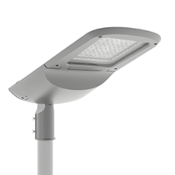 | Уличный светодиодный светильник Tornado 60Вт  Потребляемая мощность: 60Вт  КЦТ: 2700/4000/5000  Светоотдача: 120/130/130 лм/Вт  Световой поток: 7200/7800/7800 лм  КСС: широкая, специальная (по заказу)  Грозозащита: 12кВ (опционально)  Степень защиты оболочки:IP66  Ударопрочность: IK09  Использовано защитное закаленное стекло  Корпус выполнен методом литья алюминия под давлением | 12800 руб
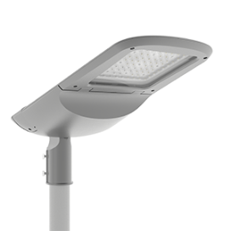 | Уличный светодиодный светильник Tornado 80Вт  Потребляемая мощность: 80Вт  КЦТ: 2700/4000/5000  Светоотдача: 120/135/135 лм/Вт  Световой поток: 9600/10800/10800 лм  КСС: широкая, специальная (по заказу)  Грозозащита: 12кВ (опционально)  Степень защиты оболочки:IP66  Ударопрочность: IK09  Использовано защитное закаленное стекло  Корпус выполнен методом литья алюминия под давлением | 20180 руб
 | Уличный светодиодный светильник Tornado 100Вт  Потребляемая мощность: 100Вт  КЦТ: 2700/4000/5000  Светоотдача: 120/135/135 лм/Вт  Световой поток: 12000/13500/13500 лм  КСС: широкая, специальная (по заказу)  Грозозащита: 12кВ (опционально)  Степень защиты оболочки:IP66  Ударопрочность: IK09  Использовано защитное закаленное стекло  Корпус выполнен методом литья алюминия под давлением | 21120 руб
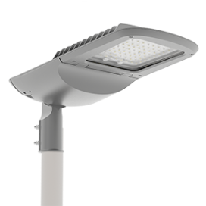 | Уличный светодиодный светильник Tornado 120Вт  Потребляемая мощность: 120Вт  КЦТ: 2700/4000/5000  Светоотдача: 120/135/135 лм/Вт  Световой поток: 14400/16200/16200 лм  КСС: широкая, специальная (по заказу)  Грозозащита: 12кВ (опционально)  Степень защиты оболочки:IP66  Ударопрочность: IK09  Использовано защитное закаленное стекло  Корпус выполнен методом литья алюминия под давлением | 24050 руб
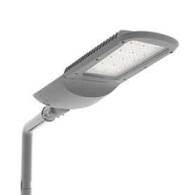 | Уличный светодиодный светильник Tornado 160Вт  Потребляемая мощность: 160Вт  КЦТ: 2700/4000/5000  Светоотдача: 120/135/135 лм/Вт  Световой поток: 19200/21600/21600 лм  КСС: широкая, специальная (по заказу)  Грозозащита: 12кВ (опционально)  Степень защиты оболочки:IP66  Ударопрочность: IK09  Использовано защитное закаленное стекло  Корпус выполнен методом литья алюминия под давлением | 29580 руб
 | Уличный светодиодный светильник Tornado 190Вт  Потребляемая мощность: 190Вт  КЦТ: 2700/4000/5000  Светоотдача: 120/135/135 лм/Вт  Световой поток: 22800/25650/25650 лм  КСС: широкая, специальная (по заказу)  Грозозащита: 12кВ (опционально)  Степень защиты оболочки:IP66  Ударопрочность: IK09  Использовано защитное закаленное стекло  Корпус выполнен методом литья алюминия под давлением | 33860 руб
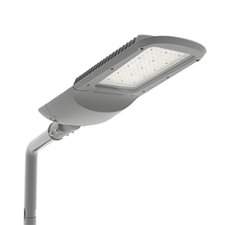 | Уличный светодиодный светильник Tornado 210Вт  Потребляемая мощность: 210Вт  КЦТ: 2700/4000/5000  Светоотдача: 120/135/135 лм/Вт  Световой поток: 25200/28350/28350 лм  КСС: широкая, специальная (по заказу)  Грозозащита: 12кВ (опционально)  Степень защиты оболочки:IP66  Ударопрочность: IK09  Использовано защитное закаленное стекло  Корпус выполнен методом литья алюминия под давлением | 35200 руб

